TUGAS AKHIR
BIDANG MATERIAL

“PEMANFAATAN SERBUK CANGKANG KEMIRI SEBAGAI BAHAN PENGUAT PADA MATERIAL KOMPOSIT RESIN EPOKSI DENGAN UKURAN SERBUK 250 <D< 500 MIKRON METER DAN MENGUNAKAN METODE TAGUCHI”
Diajukan Untuk Memenuhi Persyaratan Dalam Menyelesaikan Program
Strata Satu (S1) Pada Jurusan Teknik Mesin Fakultas Teknologi Industri
Universitas Bung Hatta
Diajukan oleh :
DEDY KURNIAWAN
1210017211048

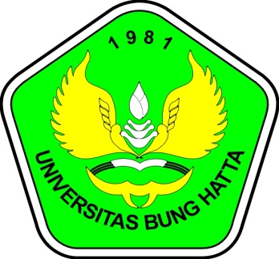
JURUSAN TEKNIK MESIN
FAKULTAS TEKNOLOGI INDUSTRI
UNIVERSITAS BUNG HATTA
PADANG
2017

